* Создать на языке Си функцию,
  + Считывающую элементы массива D_I, элементы массива имеют тип int (32 бита), размер массива 256 элемента, в функцию передается массив.
  + Считывающую элементы массива С_I, элементы массива имеют тип int (32 бита), размер массива 16 элементов, в функцию передается указатель.
  + произведение i го элемента массива D_I и j-го (от 0 до 15) элемента массива С_I записывается в i элемент массива D_O
  + Сделать ДВЕ реализации функции
    - Первая – обычное считывание (lab3_z2s.c)
    - Вторая – считывание С_I в буфер с помощью memcpy (lab3_z2b.c)

По примеру (слайд 53 в лекции)

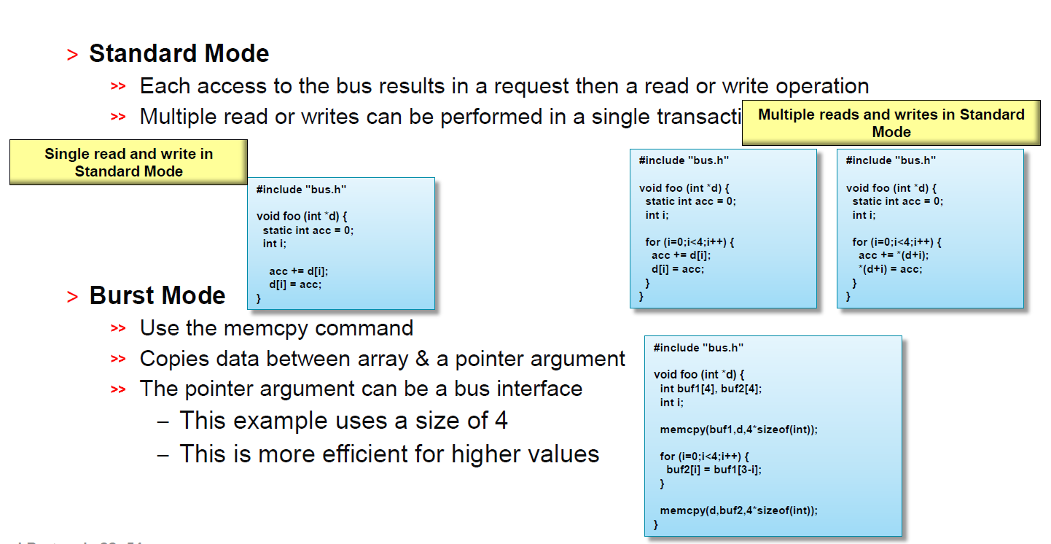

* Создать на языке Си тест для проверки работы функции. Тест должен обеспечивать
  + запуск функции минимум 2 раза,
    - На вход функции поступает массив (созданный с использованием генератора случайных чисел), элементы массива имеют тип int (32 бита).
  + проверку правильности вычисленного результата и формирование признака успешного/неуспешного выполнения для каждого запуска функции,
* Отладить функции и тест (при неправильном результате в любом из запусков функции должен сообщать об ошибке).
* Создать скрипт автоматизирующий процесс:
  + Создания проекта lab3_z2,
  + Подключения файла lab3_z2_test.c (папка source),
    - задается микросхема: xa7a12tcsg325-1q ,
    - задается clock period 6; clock_uncertainty 0.1 ,
  + Создания решении (
    - sol1, для которого Block Level I/O interface по умолчанию и используется функция первого варианта
      * Подключения файла lab3_z2s.c (папка source ),
    - sol2, для которого Block Level I/O interface по умолчанию и используется функция второго варианта
      * Подключения файла lab3_z2b.c (папка source ),
* Отладить и проверить работу созданного скрипта.
* После выполнения скрипта открыть GUI
* Убедиться, что созданы все решения
* Используя средства HLS сравнить полученные решения
  + аппаратные затраты
  + результаты планирования
  + использованные интерфейсы
  + привести временные диаграммы и объяснить в чем их отличия.
* Оформить отчет, который должен включать
  + Задание
  + Раздел с описанием исходного кода функций
  + Раздел с описанием теста
  + Раздел с описание созданного командного файла
  + Раздел с описанием результатов сравнения решений (со снимком экрана из Vivado HLS)
  + Раздел с анализом результатов (со снимком экрана с заполненной таблицей и полученным графиком)
    - Анализ и выбор оптимального (критерий максимальная производительность) решения
    - Анализ и выбор оптимального (критерий минимальные аппаратные затраты) решения
    - Анализ и выбор оптимального (критерий максимальная производительность и минимальные аппаратные затраты) решения
  + Выводы
* Архив должен включать всю рабочую папку проекта, отчет и файл с электронной таблицей.